**Jobsheet 6**

**Menyajikan Format Tampilan Gambar**

**Kelas X Semester 1**

**TKI SMKN 1 Katapang**

**Tahun Ajaran 2015/2016**

1. **Tujuan**

Memahami Format tampilan gambar

Menyajikan Format tampilan gambar

1. **Tes Pengetahuan Awal**
2. Tuliskan kode HTML yang berfungsi untuk menampilkan gambar pada halaman web?

....................................................................................................................................................................................................................................................................................

1. Tuliskan kode HTML untuk menampikan gambar dengan panjang 150px dan lebar 100px pada halaman web?

...................................................................................................................................................................................................................................................................................

1. Tuliskan kode HTML untuk menampikan gambar dengan bingkai setebal 5, panjang 100px dan lebar 50px pada halaman web?

....................................................................................................................................................................................................................................................................................

1. Jelaskan fungsi atribut ALT pada saat menampilkan gambar dengan kode HTML?

....................................................................................................................................................................................................................................................................................

1. Apakah gambar dapat dijadikan sebuah hyperlink? Jelaskan.

....................................................................................................................................................................................................................................................................................

1. **Alat dan Bahan**
2. PC/Laptop
3. Aplikasi text editor (notepad++, sublime text, dll)
4. Browser
5. **Landasan Teori**

Suatu halaman web akan terlihat kaku, terkesan formal, dan sedikit menjemukan bila tidak disertai dengan gambar. Kita bisa lihat saat ini, halaman web yang ada di internet, hampir semuanya memasukkan unsur gambar, animasi, bahkan audio dan video untuk menarik dan membuat tercengang para pengunjungnya.

Cara yang diperlukan untuk memasukkan atau menambahakan gambar ke dalam suatu halaman web sangatlah mudah. HTML telah menyediakan tag khusus untuk keperluan ini, yaitu <img>. Tag ini merupakan tag tunggal atau tidak memiliki pasangan. Atribut terpenting dari tag <img> adalah SRC (source atau sumber), yang berisi file gambar yang akan ditampilkan ke dalam halaman web.

1. **Langkah Kerja**
2. Buat folder di drive D:, dengan nama folder nama anda. Misal: prakweb_namaSiswa
3. Buat subfolder praktikum4 di dalam folder yang sudah dibuat sebelumnya.
4. Buka aplikasi notepad++/Sublime text sebagai web editor.
5. Simpan elemen-elemen struktur dokumen HTML tersebut dalam format .html
6. Jalankan masing-masing contoh elemen struktur HTML tersebut dengan menggunakan web browser.

Percobaan

1. Buatlah halaman web sebagai berikut (bentuk umum tag img):

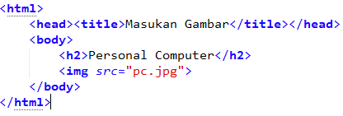

Simpan kode HTML diatas dengan nama img1.html lalu buka hasilnya dengan menggunakan web browser. Apabila penulisannya benar maka akan tampil halaman web sebagai berikut

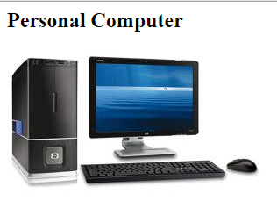

1. Buatlah halaman web sebagai berikut (memasukkan gambar dari folder yang berbeda):

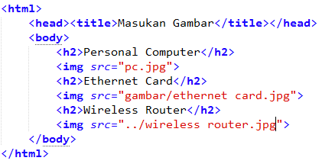

Simpan kode HTML diatas dengan nama img2.html lalu buka hasilnya dengan menggunakan web browser. Apabila penulisannya benar maka akan tampil halaman web sebagai berikut

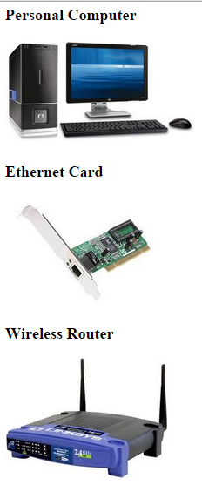

1. Buatlah halaman web sebagai berikut (Menggabung gambar dan teks):

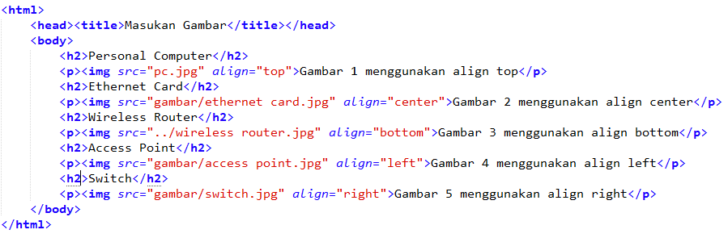

Simpan kode HTML diatas dengan nama img3.html lalu buka hasilnya dengan menggunakan web browser. Apabila penulisannya benar maka akan tampil halaman web sebagai berikut

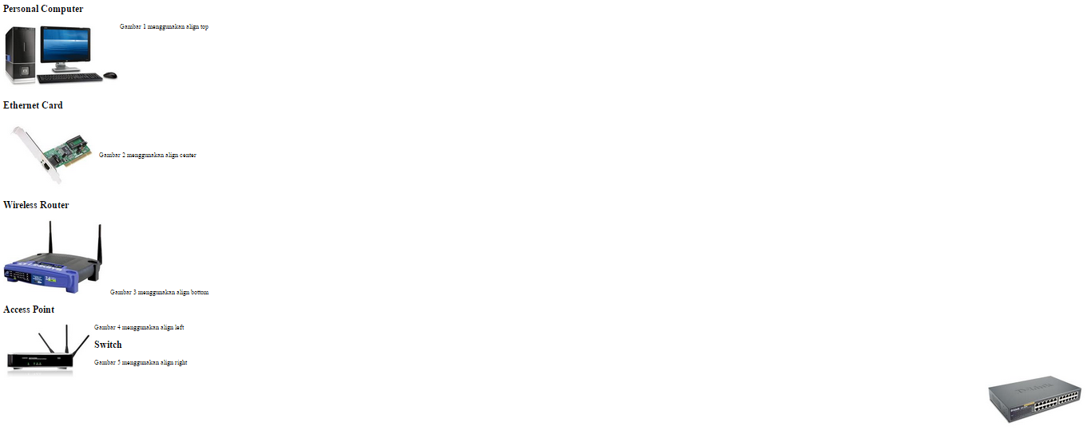

1. Buatlah halaman web sebagai berikut (mengatur ukuran gambar):

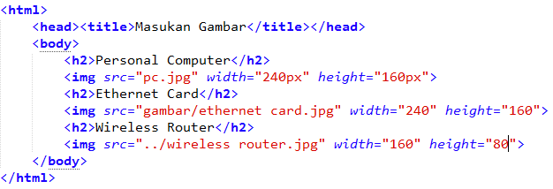

Simpan kode HTML diatas dengan nama img4.html lalu buka hasilnya dengan menggunakan web browser. Apabila penulisannya benar maka akan tampil halaman web sebagai berikut

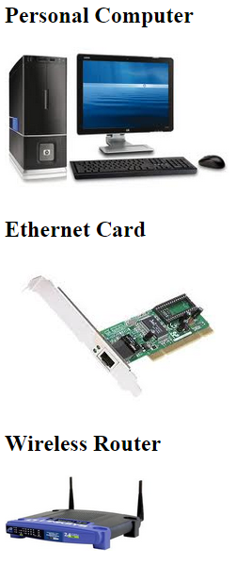

1. Buatlah halaman web sebagai berikut (memberi keterangan pada gambar)

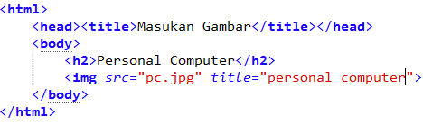

Simpan kode HTML diatas dengan nama img5.html lalu buka hasilnya dengan menggunakan web browser. Apabila penulisannya benar maka akan tampil halaman web sebagai berikut

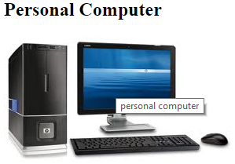

1. Buatlah halaman web sebagai berikut (memberi keterangan pada gambar yang gagal di load)

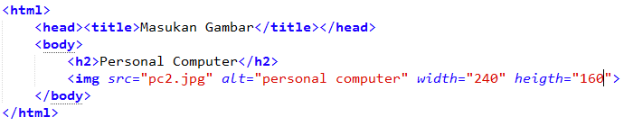

Simpan kode HTML diatas dengan nama img6.html lalu buka hasilnya dengan menggunakan web browser. Apabila penulisannya benar maka akan tampil halaman web sebagai berikut

1. **Kesimpulan**

Tuliskan kesimpulan dari praktikum yang telah dilakukan hari ini

................................................................................................................................................................................................................................................................................................................................................................................................................................................

1. **Tugas**

Buat sebuah halaman web tentang klub olahraga favorit anda dengan ketentuan

1. Terdapat beberapa gambar mengenai klub tersebut.
2. Tata letak gambar dan foto yang baik
3. Berikan deskripsi pada setiap gambar dan foto yang dimasukkan

**Referensi**

Buku teks Pemrograman Web Semester 1

www.w3schools.com